# 实验四 树及其应用

## 一、实验目的

1. 通过二叉树的构造掌握二叉树的链式存储结构
2. 掌握二叉树的递归遍历算法和非递归遍历算法以及查找等基本树的运算方法

## 二、实验内容

项目名称：基于二叉树的家谱系统

项目内容：采用一棵二叉树来表示一个家谱关系，一个家谱可表示为一颗树，首先将其转换成一颗二叉树表示，如下图为红楼梦家谱的一部分：

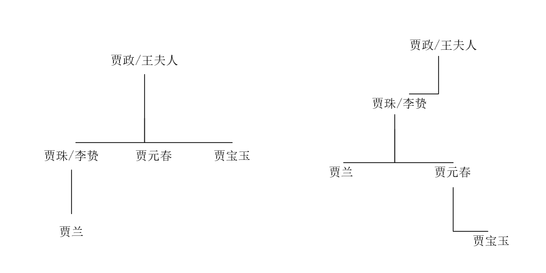

图1.1 家谱的树形表示 图1.2 家谱的二叉树表示

要求完成的功能如下：

1. 输入一颗二叉树的括号表示法，完成树的构建
2. 使用后序遍历递归算法遍历二叉树并输出
3. 使用先序遍历非递归算法遍历二叉树并输出
4. 指定家谱中的某一成员，输出其所有长辈

## 三、实验实现

基于以下类的定义完成基于二叉树的家谱系统

其中树的实现类定义如图2。在其具体实现过程中可以调用前面学习过的栈结构，栈的实现类定义如图3。其中找出某一成员所有长辈需要与找二叉树中某一节点的所有祖先元素区分，家谱的二叉树表示中左子树代表孩子，右子树代表兄弟，其具体实现可以参考图4。示例输出如图5。

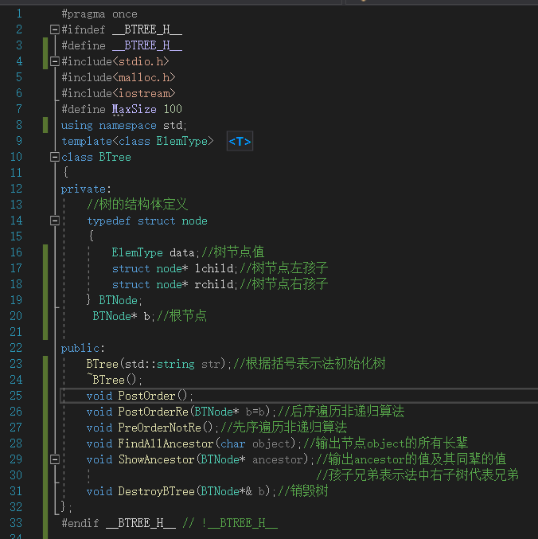

图2 树的实现类

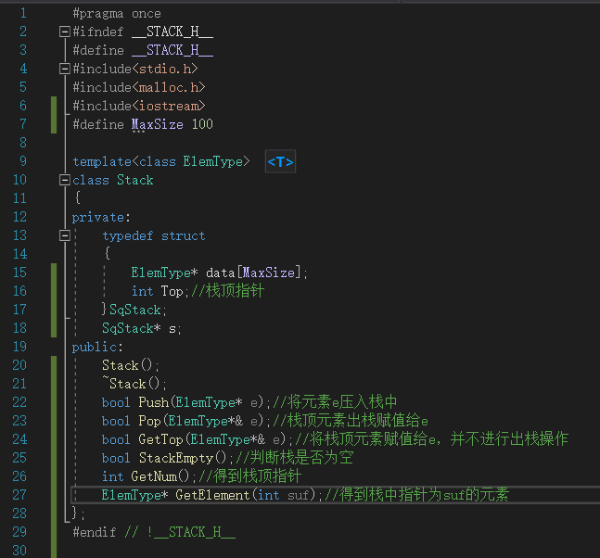

图3 栈的实现类

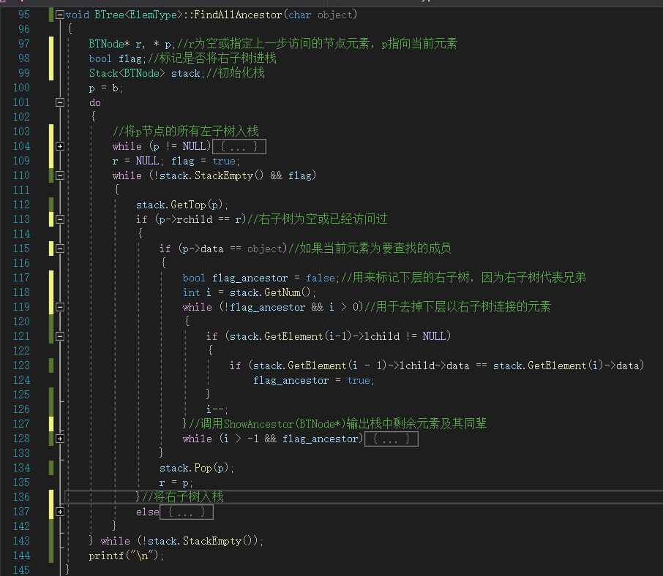

图4 查找某一成员长辈的具体实现

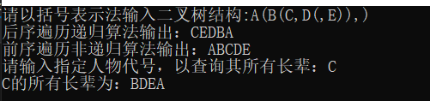

图5 示例输出

## 四、实验注意事项

1.使用c++语言的模板类实现;

2.设计具有通用性、可复用性,代码可读性强；

3.实验分析和设计要有详尽的描述;

4. 在完成基本功能的基本上可以自己扩展其他功能。